LAPORAN AKHIR
PENGABDIAN KEPADA MASYARAKAT



PKM PENYULUHAN
OPTIMALISASI UMKM BERBASIS WEB
STUDY KASUS PADA CV. DUA DAUN EMAS
BEKASI

Tim Pelaksana:

Ketua | : | Andreas Adi Trinoto, S.Kom., MMSI | ( NIDN : 0327128003)
Anggota | : | V.H. Valentino, S.Kom., MMSI | ( NIDN : 0305046906 )
 |  | Fajar Purnomo Aji | (NIM : 201743501250)

PROGRAM STUDI TEKNIK INFORMATIKA
FAKULTAS TEKNIK DAN ILMU KOMPUTER
UNIVERSITAS INDRAPRASTA PGRI

SEMESTER GASAL 2020/2021

[Grab your reader’s attention with a great quote from the document or use this space to emphasize a key point. To place this text box anywhere on the page, just drag it.]
HALAMAN PENGESAHAN

- 1. JudulAbdimas : Penyuluhan Optimalisasi UMKM berbasis Web
Study kasus pada CV. Dua Daun Emas
Bekasi.
2. Mitra Program : CV. Dua Daun Emas
3. Ketua Tim Pelaksana
a. Nama Lengkap : Andreas Adi Trinoto, S.Kom., MMSI
b. Jenis Kelamin : Laki-laki
c. NIDN : 0327128003
d. Jabatan/Golongan : Dosen/Asisten Ahli
e. Program Studi/Fakultas : Teknik Informatika / Teknik dan Ilmu Komputer
f. Pusat Penelitian : LPPM Universitas Indraprasta PGRI
g. Telepon : 081293703242
h. Alamat Rumah : Jl. Kelapa Tunggal No.14 RT 2/10,
Kelurahan Utan Kayu Selatan,
Kecamatan Matraman, Jakarta Timur
i. Alamat Surel (email) : a.trinoto@gmail.com
4. Anggota Tim Pelaksana :
No | Nama Anggota | Bidang Keahlian | Program Studi
1. | V.H. Valentino, S.Kom., MMSI | Jaringan Komputer | Teknik Informatika

Keikutsertaan Mahasiswa :
a. Nama : Fajar Purnomo Aji
b. NPM : 201743501250
c. Program Studi : Teknik Informatika
5. Lokasi Kegiatan Mitra
a. Wilayah Mitra : CV. Dua Daun Emas
b. Kabupaten / Kota : Bekasi
c. Propinsi : Jawa Barat
d. Jarak PT ke Lokasi Mitra : 23,3 km
ii
6. Jangka waktu Pelaksanaan : Oktober s.d Desember 2020
7. Luaran yang dihasilkan : Mitra mendapatkan informasi terkini mengenai
teknologi web untuk membantu memasarkan
produk/jasa melalui internet.
8. Sumber Pembiayaan : Mandiri
9. Total Biaya : Rp. 6.000.000 ,-

Jakarta, Januari 2021

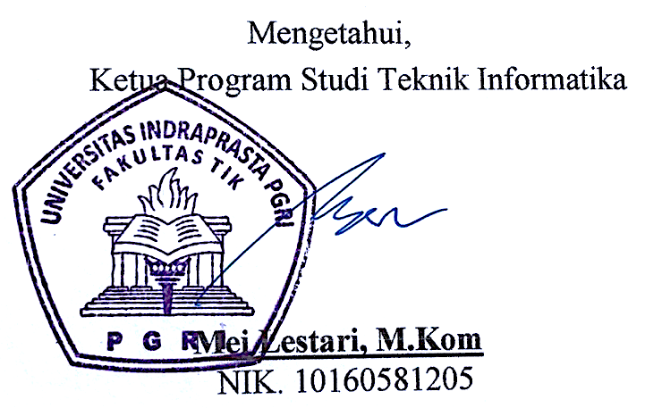

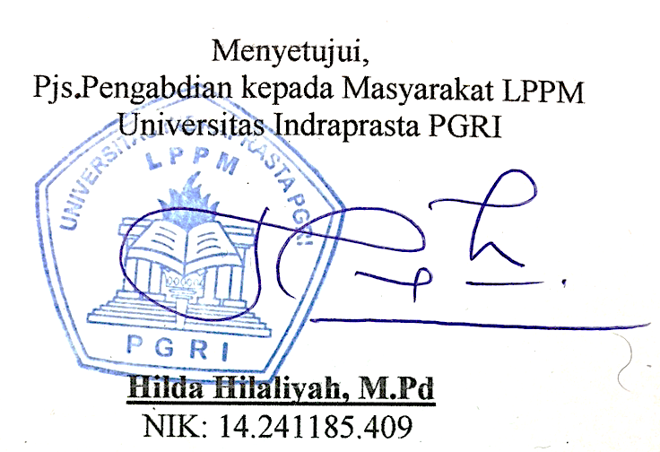
Ketua Tim Pelaksana

Andreas Adi Trinoto, S.Kom., MMSI
NIDN. 0327128003

Hilda Hilaliyah, M.Pd
NIK: 14.241185.409

iii
IDENTITAS DAN URAIAN UMUM

Judul Pengabdian Kepada Masyarakat : Penyuluhan Optimalisasi UMKM Berbasis web
Study kasus pada CV. Dua Daun Emas
Bekasi.

- Tim Pelaksana :
NNo. |  | Nama |  | Jabatan | Bidang Keahlian | Instansi Asal |  | Alokasi Waktu (jam/minggu)
1. | Andreas Adi Trinoto |  | Asisten Ahli |  | Sistem Informasi |  | UniversitasIndraprasta PGRI |  | 2
2. | V.H. Valentino |  | Asisten Ahli |  | Jaringan Komputer |  | UniversitasIndraprasta PGRI |  | 2
3. | Fajar Purnomo Aji |  | Mahasiswa |  | Programmer |  | Universitas Indraprasta PGRI |  | 2

- Objek Pengabdian Masyarakat :
UMKM CV. Dua Daun Emas
- Masa Pelaksanaan :
Mulai : Oktober tahun 2020
Berakhir : Desember tahun 2020
- Usulan Biaya Dana Bantuan Unindra/Mandiri :
- Dana Bantuan Unindra : Rp 2.000.000,-
- Pihak ke-2 : Rp.4.000.000,-
- Sumber lain : Rp ...............................
Total : Rp 6.000.000,-
- Lokasi Pengabdian Masyarakat :
Purigading, Jl. Alam Raya no.2 Blok D11/7, Pondok Melati, Bekasi
- Mitra yang terlibat :
UMKM CV. Dua Daun Emas
iv
- Permasalahan yang ditemukan dan solusi :
Permasalahan :
Usaha keluarga mandiri yang digerakkan oleh masyarakat, berpotensi besar untuk berkembang menjadi usaha besar. Akan tetapi promosi yang dijangkau hanya terbatas kalangan masyarakat ditempat mereka tinggal saja, dan orang-orang yang bekerja melewati jalur usaha ini.

Solusi :
Dengan penyuluhan ini diharapkan UMKM dipadukan dengan teknologi promosi yang dapat menjangkau masyarakat luas atau bahkan dari luar daerah Bekasi.

- Kontribusi mendasar pada khalayak sasaran :
UMKM menjadi optimal karena digabung dengan teknologi yang dapat diakses semua orang yang terhubung dengan internet.

- Rencana luaran berupa jasa, system, produk/barang, paten, atau luaran lainnya yang ditargetkan :
Jasa penyuluhan kemajuan teknologi di bidang web untuk promosi produk/jasa.

v
RINGKASAN

Teknologi digital berbasis web telah merubah cara aktifitas promosi yang telah dilakukan sebelumnya, contoh pada tulisan bidang turisme lokal [1] ataupun luar negeri [2] walaupun hasil yang didapat tidak begitu signifikan. Akan tetapi perubahan cara orang merespon menjadi lebih cepat terhadap promosi yang ingin disampaikan. Tampilan yang menarik, informasi yang lengkap, seleksi ketat suatu produk, waktu memilih produk, dan insentif bagi pembeli merupakan hal yang perlu diperbaiki dalam web e-commerce [3], berbagai alat dikembangkan guna menjangkau masyarakat diantaranya dengan web 2.0 [4] bisa juga pengembangan melalui pelatihan seperti html, css, dhtml, form layout, page template, javascript dll [5]. UMKM dirasa perlu melebarkan sayapnya di dunia digital karena persaingan lokal dan pembeli bisa mempunyai banyak pilihan produk/jasa, sehingga metode yang digunakan bisa mempunyai dampak yang luar biasa.

Kata kunci : optimalisasi umkm, promosi web, html.

vi
PRAKATA

Puji syukur penulis panjatkan kepada Tuhan yang Maha Esa yang telah melimpahkan rahmat dan karunia-Nya sehingga penulis dapat menyusun laporan akhir pengabdian masyarakat dengan judul “PKM Penyuluhan Optimalisasi UMKM Berbasis Web, Study kasus pada CV. Dua Daun Emas, Bekasi”. Laporan akhir ini disusun guna melaksanakan Tri Dharma perguruan tinggi.
Penulis menyadari bahwa tanpa bantuan, kontribusi, dan bimbingan dari berbagai pihak laporan akhir ini tidak akan selesai. Oleh karena itu, penulis mengucapkan terima kasih kepada :
- Rektor Universitas Indraprasta PGRI
- Pemilik UMKM, CV. Dua Daun Emas Bekasi, Jawa Barat
- Dekan Fakultas Teknik dan Ilmu Komputer Universitas Indraprasta PGRI
- Ketua Program Studi Teknik Informatika Fakultas Teknik dan Ilmu Komputer Universitas Indraprasta PGRI
- Semua pihak yang membantu pengabdian ini mulai dari awal hingga akhir pengabdian ini dilakukan.
Kami menyadari laporan akhir pengabdian ini jauh dari kata sempurna, jika ada kritik dan saran yang dapat membangun sangat diharapkan. Semoga hasil dari pengabdian kepada masyarakat ini dapat bermanfaat bagi penulis dan pembaca pada umumnya.

Jakarta, Januari 2021

Tim Pelaksana

vii
DAFTAR ISI

HALAMAN DEPAN....................................................................................................... |  | i
HALAMAN PENGESAHAN......................................................................................... |  | ii
IDENTITAS DAN URAIAN UMUM............................................................................ |  | iv
RINGKASAN.................................................................................................................. |  | vi
PRAKATA ...................................................................................................................... |  | vii
DAFTAR ISI ................................................................................................................... |  | viii
DAFTAR GAMBAR....................................................................................................... |  | ix
DAFTAR TABEL............................................................................................................ |  | x
DAFTAR LAMPIRAN.................................................................................................... |  | xi
BAB I | PENDAHULUAN......................................................................................... | 1
 | - Analisis Situasi....................................................................................... | 1
 | - Permasalahan Mitra................................................................................ | 1
BAB II | SOLUSI DAN LUARAN.............................................................................. | 2
 | - Solusi..................................................................................................... | 2
 | - Luaran.................................................................................................... | 2
BAB III | METODE PELAKSANAAN…………........................................................ | 3
 | - Metode Kegiatan.................................................................................... | 3
 | - Partisipasi Mitra…………..................................................................... | 3
BAB IV | HASIL YANG DICAPAI……...................................................................... | 4
 | - Hasil...................................................................................................... | 4
 | - Materi.................................................................................................... | 5
BAB V | KESIMPULAN DAN SARAN..................................................................... | 13
 | - Kesimpulan............................................................................................ | 13
 | - Saran...................................................................................................... | 13
DAFTAR PUSTAKA...................................................................................................... |  | 14
LAMIPRAN …………………………………………………………………………… |  | 15

viii

DAFTAR GAMBAR

Gambar 1. Create New website…….………..…………………………………. | 8
Gambar 2. Create a website name……………………………………………… | 8
Gambar 3. Contoh nama web yang sudah berhasil….………………………….. | 9
Gambar 4. Website is under construction………………………………………. | 9
Gambar 5. Proses edit teks, gambar dan atur bentuk…………………………… | 10
Gambar 6. Contoh Template……………………………………………………. | 10
Gambar 7. Input sesuai kebutuhan……………………………………………… | 11
Gambar 8. Preview web ………………………………………………………… | 11
Gambar 9. Preview sebelum publish …………………………………………… | 12
Gambar 10. Tampilan setelah di publish ……………………………………….. | 12

ix
DAFTAR TABEL

Tabel 4.1. Jadwal Kegiatan………..…………………………………………….. | 4

x
DAFTAR LAMPIRAN

LAMPIRAN 1 | Riwayat Hidup Tim Pelaksana...................................................... | 15
LAMPIRAN 2 | Peta Lokasi Mitra.......................................................................... | 21
LAMPIRAN 3 | Surat Keterangan Mitra................................................................. | 22
LAMPIRAN 4 | Surat telah melaksanakan AbdiMas...……...…………………… | 23
LAMPIRAN 5 | Screenshot Transfer Knowledge……………………………… | 24

xi

BAB I
PENDAHULUAN

A. Analisis Situasi

Persaingan usaha yang semakin banyak dan terbuka di segala bidang produk ataupun jasa, membuat pengusaha kecil yang berbasis kekeluargaan atau UMKM yang masih mengandalkan bantuan keluarganya untuk berkembang menjadi terkendala pada upaya promosi produk dan jasanya dengan cara pemasaran tradisional.
Kendala memikirkan produk atau jasa usahanya saja sudah menjadi masalah tersendiri, lalu bagaimana dengan memasarkan produk atau jasa kepada pembeli potensial yang dengan rela mempromosikan produk/jasa dari pengusaha.
Web adalah teknologi mudah yang dapat dibuat dan dijadikan sebagai salah satu alat promosi produk/jasa tanpa perlu ekstra belajar banyak layaknya suatu aplikasi berbasis mobile, diharapkan dengan penyuluhan web ini UMKM mendapat sedikit perubahan cara pandang mempromosikan produk/jasanya.

B. Permasalahan Mitra

Penjualan atau pemasaran produk tidak berbanding lurus dengan produksi, sehingga belum maksimal tujuan dari usaha.

BAB II
SOLUSI DAN TARGET LUARAN

A. Solusi

Setelah menganalisis dan memahami permasalahan yang ada, maka kami menawarkan solusi yang dapat memecahkan permasalahan tersebut. Solusi yang kami tawarkan yaitu

- Memberikan pengetahuan melalui penyuluhan tentang teknologi web.
- Memberikan penyuluhan cara alternatif dan adaptasi pada dunia kerja yang akan datang.

B. Target Luaran

Luaran yang ditargetkan dari kegiatan penyuluhan adalah

- Jurnal LPPM
- Meningkatkan pengetahuan UMKM CV. Dua Daun Emas mengenai penerapan teknologi web pada promosi produk/jasa.

- Meningkatkan pemahaman pengusaha dan antisipasi serta adaptasi pada dunia marketing yang akan datang.

BAB III
METODE PELAKSANAAN

A. Metode Pelaksanaan

Metode pelaksanaan PKM ini dilakukan secara daring atau online dengan penyuluhan mengenai peran teknologi web guna memaksimalkan potensi penjualan produk/jasa.

B. Partisipasi Mitra

Penyuluhan PKM ini melibatkan pemilik UMKM CV. Dua Daun Emas sebagai mitra. Partisipasi mitra dalam hal ini sebagai peserta penyuluhan dan juga penyedia tempat PKM.

BAB IV

HASIL YANG DICAPAI

- Hasil
Dibawah ini terlampir jadwal dan kegiatan dalam perencanaan pengabdian masyarakat yang dilakukan :

Tabel 4.1. Jadwal Kegiatan
WAKTU | KEGIATAN
Oktober 2020 Minggu ke 1 | Pembahasan tujuan dan sasaran pengabdian masyarakat dengan menyusun proposal
Oktober 2020 minggu ke 3 | Penyerahan proposal
Oktober 2020 minggu ke 4 | - Memastikan pembagian kerja tim  - Survei tempat dan kebutuhan  - Memastikan waktu pelaksanaan  - Mengumpulkan data
November 2020 minggu ke 1 & 2 | Analis kebutuhan penyuluhan optimalisasi web yang akan di implementasi di lapangan
November 2020 minggu ke 2 & 4 | Persiapan materi dan peralatan  proses transfer knowledge pemilik UMKM setempat
Desember 2020 minggu ke 1 & 2 | Transfer knowledge pemilik UMKM Pelaksanaan Penyuluhan dan pelatihan
Desember 2020 minggu ke 3 & 4 | Team mengevaluasi hasil kegiatan guna mepersiapkan data
Januari 2020 minggu ke 1 hingga 4 | Proses Penulisan laporan pengabdian masyarakat

Hingga pelaksanaan kegiatan penyuluhan dan pelatihan dalam rangka pengabdian kepada masyarakat, tidak ditemukan adanya hambatan yang sangat berat dan seluruh kegiatan dapat berjalan lancar. Hal ini dikarenakan persiapan yang cukup baik dan kerjasama tim yang baik. Selain itu kegiatan ini sangat baik sekali untuk menambah wawasan pemilik UMKM CV. Dua Daun Emas Bekasi, Jawa Barat.
Hasil yang dicapai dengan diadakannya Penyuluhan Optimalisasi berbasis web study kasus pada CV. Dua Daun Emas, Bekasi adalah sebagai berikut :

- Pemilik UMKM mendapat informasi tentang pemanfaatan teknologi
- Pemilik UMKM dapat mendapat informasi yang dibutuhkan misal bagaimana mempercepat teknologi web untuk pemasaran produk/jasa.

- Materi
HTML, Fungsi dan Cara Kerja HTML

Berbicara soal HTML tidak hanya terbatas pada pengertiannya saja. Anda harus tahu seluk-beluknya jika ingin mahir bahasa markup yang satu ini. HTML adalah singkatan dari Hypertext Markup Language. HTML memungkinkan seorang user untuk membuat dan menyusun bagian paragraf, heading, link atau tautan, dan blockquote untuk halaman web dan aplikasi.

HTML bukanlah bahasa pemrograman, dan itu berarti HTML tidak punya kemampuan untuk membuat fungsionalitas yang dinamis. Sebagai gantinya, HTML memungkinkan user untuk mengorganisir dan memformat dokumen, sama seperti Microsoft Word.

Ketika bekerja dengan HTML, Anda menggunakan struktur kode yang sederhana (tag dan attribute) untuk mark up halaman website. Misalnya, Anda membuat sebuah paragraf dengan menempatkan enclosed text di antara tag pembuka <p> dan tag penutup </p>.

Kesimpulannya, pengertian HTML sebagai bahasa mark up sangatlah mudah untuk dipahami bahkan bagi webmaster pemula di bidang web development sekalipun.

Cara Kerja HTML

Dokumen HTML adalah file yang diakhiri dengan ekstensi .html atau .htm. Ekstensi file ini bisa dilihat dengan mengunakan web browser apa pun (seperti Google Chrome, Safari, atau Mozila Firefox). Browser tersebut membaca file HTML dan me-render kontennya sehingga user internet bisa melihat dan membacanya.

Biasanya, rata-rata situs web menyertakan sejumlah halaman HTML yang berbeda-beda. Contohnya, beranda utama, halaman ‘tentang kami’, halaman kontak yang semuanya memiliki dokumen HTML terpisah.
Masing-masing halaman HTML terdiri atas seperangkat tags (bisa disebut juga elements), yang mengacu pada building block halaman website. Tag tersebut membuat hirarki yang menyusun konten hingga menjadi bagian, paragraf, heading, dan block konten lainnya.

Sebagian besar element HTML memiliki tag pembuka dan penutup yang menggunakan syntax <tag></tag>.
Berikut contoh kode dari susunan atau struktur HTML:
- <div>
- <h1>The Main Heading</h1>
- <h2>A catchy subheading</h2>
- <p>Paragraph one</p>
- <img src="/" alt="Image">
- <p>Paragraph two with a <a href="https://example.com">hyperlink</a></p>
- </div>
- Elemen teratas dan terbawah adalah division sederhana (<div></div>) yang bisa Anda gunakan untuk mark up bagian konten yang lebih besar.
- Susunan HTML di atas terdiri atas heading (<h1></h1>), subheading (<h2></h2), dua paragraf (<p></p>), dan satu gambar (<img>).
- Paragraf kedua meliputi sebuah link (<a></a>) dengan attribute href yang terdiri atas URL tujuan.
Tag gambar memiliki dua attribute, src untuk path gambar dan alt untuk deskripsi gambar.
Contoh dokumen HTML sederhana

Rekomendasi W3C untuk HTML5.
<!doctype html>
<html lang="en">
<head>
<title>Wikipedia bahasa Indonesia, ensiklopedia bebas</title>
</head>
<body>
<p>Hello, World!</p>
</body>
</html>

Head

Dokumen HTML diapit oleh tag <head>. Di dalam bagian ini biasanya dimuat tag TITLE yang menampilkan judul halaman pada titlenya browser. Selain itu Bookmark juga menggunakan tag TITLE untuk memberi mark suatu web site. Browser menyimpan “title” sebagai bookmark dan juga untuk keperluan pencarian (searching) biasanya title digunakan sebagai keyword. Header juga memuat tag META yang biasanya dapat digunakan untuk menentukan informasi tertentu mengenai dokumen HTML. Anda bisa menentukan author name, keywords, dan lainnya pada tag META.
Contoh:
<meta name="author" content="ubuntu-online">

Body
Bagian BODY, yang dinyatakan dengan tag <body>, merupakan tubuh atau isi dari dokumen HTML di mana anda meletakan informasi yang akan ditampilkan pada browser.

Tag
HTML tidak membedakan penggunaan huruf besar ataupun huruf kecil dari suatu elemen. Suatu elemen HTML terdiri dari tag-tag beserta teks yang ada dalam tag-tag tersebut. Tag ini dinyatakan dengan tanda lebih kecil (<) dan tanda lebih besar (>).
Tag biasanya merupakan suatu pasangan yang disebut dengan:
- Tag awal, dinyatakan dalam bentuk <nama tag>
- Tag akhir, dinyatakan dalam bentuk </nama tag>
Formatnya: <nama tag> teks yang ditampilkan </nama tag>.
Contoh: untuk menampilkan teks dalam format teks miring Teks ini terlihat miring di browser anda dengan perintah HTML <i>Teks ini terlihat miring di browser Anda</i>

Atribut
Tag awal bisa memiliki beberapa buah atribut yang menyatakan karakteristik dari tag tersebut. Misalnya, <p style="text-align:left"> digunakan untuk membuat rata kiri suatu paragraf. Tag yang digunakan adalah <p> dan atribut yang menyertainya adalah "style" dengan nilai "text-align:left". Nilai atribut "style" ditulis dalam bahasa CSS.

Apabila halaman web sudah tebentuk makan cara untuk membuat. Web hosting ,anda cukup mencari penyedia webhosting yang gratis dahulu, baru kalau sudah yakin dan fitur –fitur di web bertambah, maka sebaiknya UMKM bisa menggunakan webhosting berbayar , berikut contoh pembuatan webhosting.

Berikut 6 langkah yang harus Anda ikuti untuk upload website:
Langkah 1: Pilih web hosting yang andal dan tepercaya
Langkah 2: Pilih cara upload website
Langkah 3: Upload arsip situs dan ekstrak
Langkah 4: Pastikan semua file berada di dalam public_html
Langkah 5: Mengimpor database MySQL
Langkah 6: Mengecek apakah website berhasil dionlinekan atau tidak

Sebelum membaca tutorial cara mengupload website lebih lanjut, Anda harus melakukan beberapa hal di bawah ini:
- Masuk ke control panel akun hosting Anda.
- File website (biasanya dalam format arsip .zip atau .tar.gz) dan database (jika digunakan).
Aplikasi FTP, seperti FileZilla, dan informasi login FTP (opsional).
Berikut hasil pelatihan webhosting, yang bisa dilakukan :
- Awal membuat web dengan create new
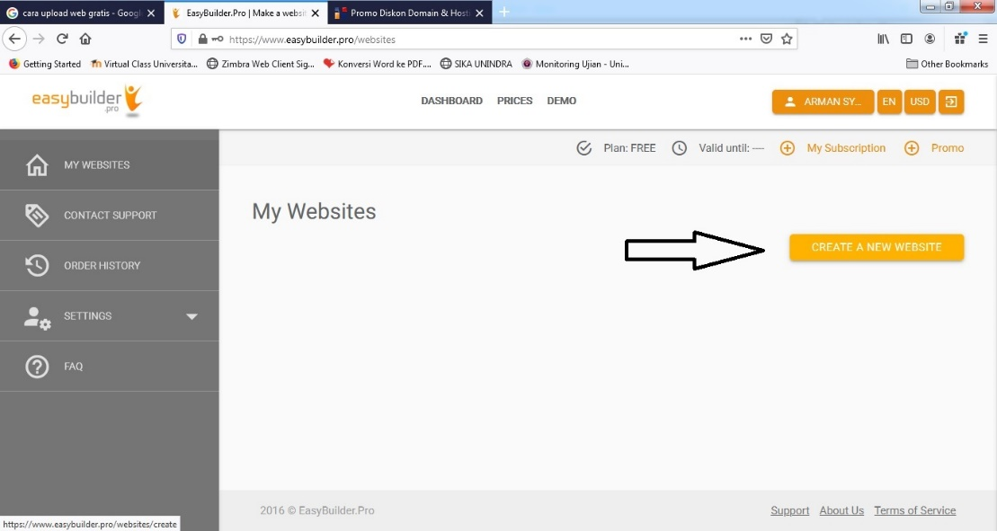
Gambar 1. Create new website

- Membuat nama web.

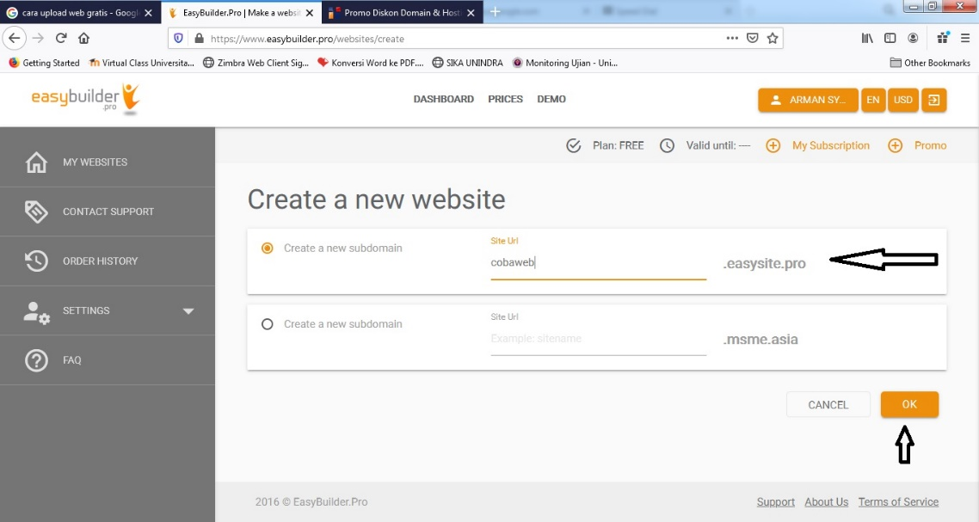
Gambar 2. Create a website name

- Tampilan berhasil membuat nama cobaweb

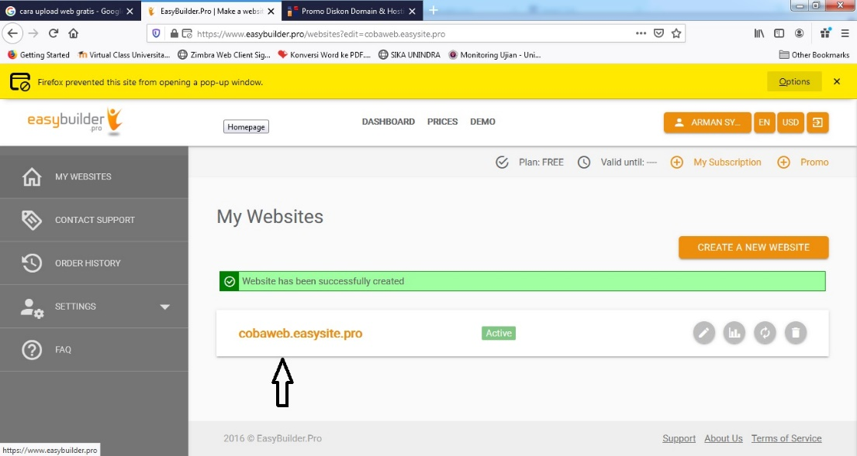
Gambar 3. Contoh nama web yang sudah berhasil

- Web belum dapat tampil sebelum di buat dan masukkan teks, gambar pada web nya.

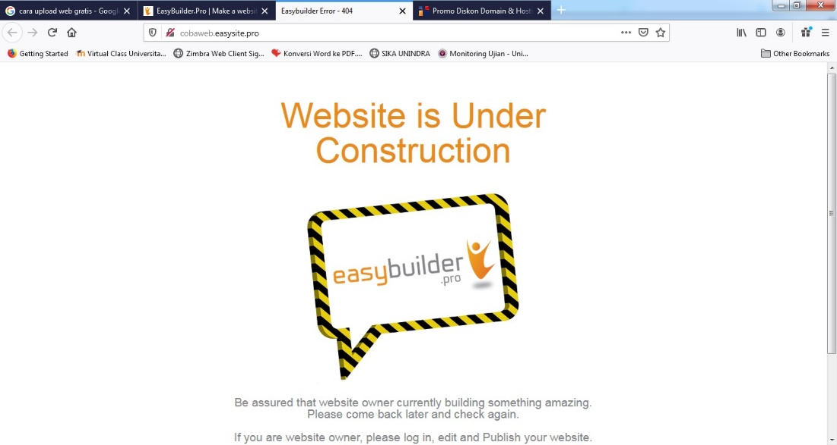
Gambar 4. Website is Under Construction

- Mengedit teks, gambar dan atur bentuk

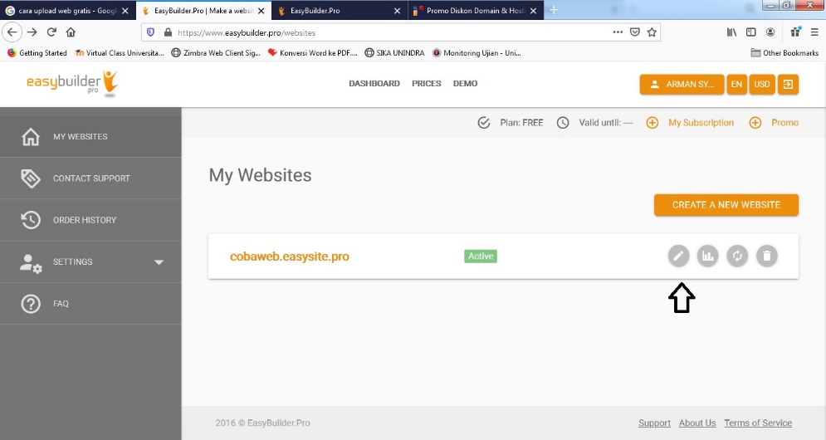
Gambar 5. Proses edit teks, gambar dan atur bentuk

- Bentuk web yang disediakan (template)

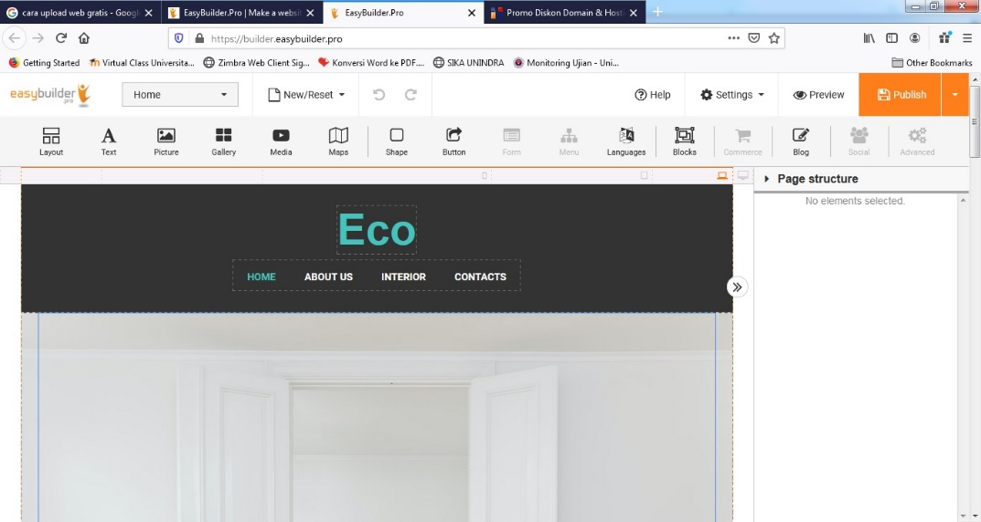
Gambar 6. Contoh template

- Mengubah teks,gambar,dll

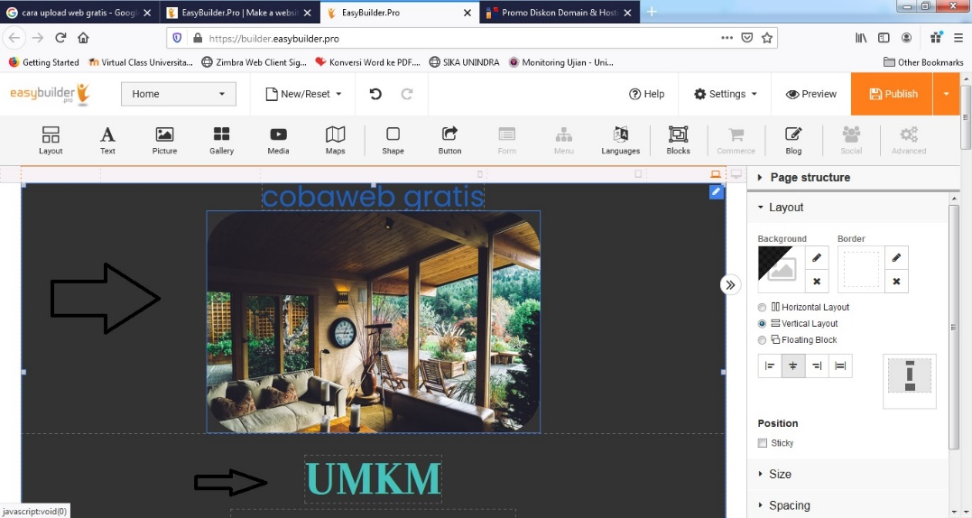
Gambar 7. Input sesuai kebutuhan

- Melihat tampilan web dan menanyangkan web

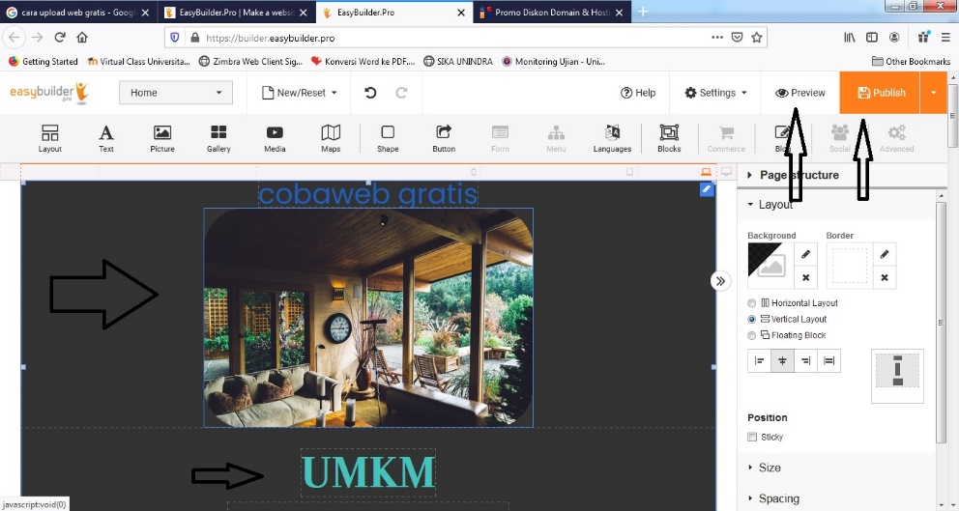
Gambar 8. Preview web

- Melihat tampilan web sebelum di publish

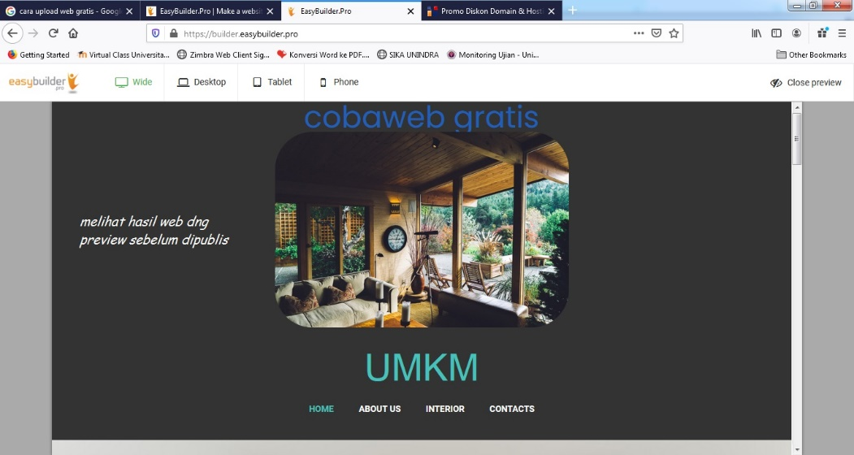
Gambar 9. Preview sebelum publish

- Tampilan web sudah di publish

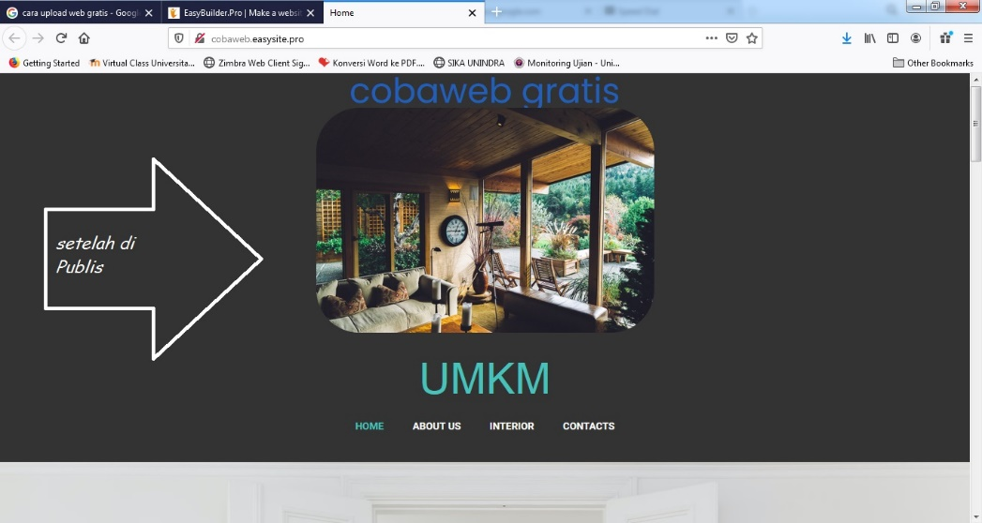
Gambar 10. Tampilan setelah di publish

Diatas tempat menuliskan alamat http://cobaweb.easysite.pro/ , dengan demikian web yang dibuat sudah dapat dilihat melalui browser internet dengan alamat http://cobaweb.easysite.pro/, tinggal pelatihan dapat dilakukan berulang agar peserta dapat dengan leluasa mengubah bentuk web yang diinginkan.
Dengan demikian pelatihan web hosting sudah terpenuhi.

BAB V
KESIMPULAN DAN SARAN

- Kesimpulan
Optimalisasi teknologi web pada dunia usaha untuk memasarkan produk ataupun jasa dalam kondisi normal dapat membantu meningkatkan penjualan pelaku usaha kecil dan menengah, terlebih dalam kondisi pandemi covid-19 seperti saat ini. Sangat dibutuhkan sarana web yang dapat diakses oleh smartphone yang kerap digunakan oleh setiap warga untuk mencari informasi produk/jasa karena dibatasi oleh protokol kesehatan ketat. Mulai dari pemasaran hingga pengiriman produk/jasa sampai pada pembeli/pelanggan, begitu juga metode pembayaran yang fleksibel yang dapat dipakai dan diterima oleh semua kalangan masyarakat. Semua materi ini telah tim sampaikan guna tercapainya tujuan awal kegiatan ini dibuat.

- Saran
Cepat atau lambat teknologi web akan diketahui khalayak umum sebagai ilmu dasar untuk pemasaran produk/jasa, semoga ilmu ini dapat diterapkan bagi pelaku usaha kecil dan menengah. Kedepannya semoga masyarakat dapat menghargai setiap teknologi yang dipelajari di bangku kuliah dan diciptakan yang tidak lain bertujuan untuk memudahkan kehidupan sehari-hari dalam melakukan berbagai kegiatan.

DAFTAR PUSTAKA

[1] S. Heripracoyo and S. Adi, “Implementation of Tourism Business Web,” Proc. 2019 Int. Conf. Inf. Manag. Technol. ICIMTech 2019, vol. 1, no. August, pp. 30–35, 2019.
[2] L. Minaeva, “Place Promotion in Digital Environment,” Proc. 2019 IEEE Commun. Strateg. Digit. Soc. Semin. ComSDS 2019, pp. 81–84, 2019.
[3] X. Zhu, R. Yan, and J. Zhang, “An empirical study of the online promotion for the top 10 e-commerce websites in China,” 2015 12th Int. Conf. Serv. Syst. Serv. Manag. ICSSSM 2015, 2015.
[4] L. A. Rahoo, Z. H. Baladi, S. Arshad, M. A. K. Nagar, and S. Rustamani, “Use of Web 2.0 Tools for Marketing and Promotion of Library Services in Higher Education Institutes of Sindh,” 2018 IEEE 5th Int. Conf. Eng. Technol. Appl. Sci. ICETAS 2018, pp. 1–5, 2019.
[5] M. Qadah and S. M. Al-Shomrani, “Teaching web development course in information system department,” 2011 3rd Int. Congr. Eng. Educ. Rethink. Eng. Educ. W. Forward, ICEED 2011, pp. 165–168, 2011.

LAMPIRAN

Lampiran 1. Riwayat Hidup Tim Pelaksana
Anggota 1 Ketua Tim Pengabdian

A. Identitas Diri

1. | Nama Lengkap (Dengan Gelar) | Andreas Adi Trinoto, S.Kom., MMSI
2. | Jabatan Fungsional | Asisten Ahli
3. | Jabatan Struktural | -
4. | NIP/NIK | -
5. | NIDN | 0327128003
6. | Tempat dan Tanggal Lahir | Tangerang, 27 Desember 1980
7. | Alamat Rumah | Jl. Kelapa Tunggal no.14 RT 2/10, Utan Kayu Selatan, Matraman, Jakarta Timur
8. | No. Telp. /Fax/Hp | 081293703242
9. | Alamat Kantor | -
10 | No. Telp. /Fax | -
11. | Alamat E-Mail | a.trinoto@gmail.com
12. | Lulusan yang telah dihasilkan | S-1 = 12 Orang  S-2 = - Orang
13. | Mata Kuliah Yang diampu | a. Teori Bahasa dan Automata  - Teknik Kompilasi

B. Riwayat Pendidikan

 | S-1 |  |  | S-2
Nama Perguruan Tinggi |  | Univ. Gunadarma | Univ. Gunadarma
Bidang Ilmu |  | Sistem Informasi | Manajemen  Sistem Informasi Bisnis
Tahun Masuk-Lulus |  | 2000 - 2002 | 2014 – 2016
Judul Skripsi/Tesis |  | Aplikasi Perhitungan gaji Pegawai Negeri Sipil di dalam suatu instansi XYZ dengan Microsoft Visual Basic 6.0 | Efektifitas Media Sosial sebagai Alat Promosi pada Sekolah Menengah Kejuruan di Bekasi.

Semua data yang saya isikan dan tercantum dalam biodata ini adalah benar dan dapat dipertanggungjawabkan secara hukum. Apabila dikemudian hari ternyata dijumpai ketidak sesuaian dengan kenyataan, saya sanggup menerima sanksi.
Demikian biodata ini saya buat dengan sebenarnya untuk memenuhi salah satu persyaratan dalam membuat laporan akhir Pengabdian pada Masyarakat.

Jakarta, Januari 2021

Andreas Adi Trinoto, S.Kom., MMSI

Anggota 2 Tim Pengabdian Masyarakat

1. | Nama Lengkap (Dengan Gelar) | V.H. Valentino, S.Kom., MMSI
2. | Jabatan Fungsional | Asisten Ahli
3. | Jabatan Struktural | -
4. | NIP/NIK | -
5. | NIDN | 0305046906
6. | Tempat dan Tanggal Lahir | Dumai, 5 April 1969
7. | Alamat Rumah | Puri Gading, Jl. Alam Raya 2  Blok D8/12A. Kel. Jati Melati  Kec. Pondok Melati, Bekasi
8. | No. Telp. /Fax/Hp | 085888399099
9. | Alamat Kantor
10 | No. Telp. /Fax
11. | Alamat E-Mail | Valentino_na70@yahoo.com
12. | Lulusan yang telah dihasilkan | S-1 = 12 orang
13. | Mata Kuliah Yang diampu | - Pengolahan Citra  - Pemrograman 3  - Jaringan Komputer

- Riwayat Pendidikan

Jenjang | S1 | S2
Nama Perguruan Tinggi | Universitas Gunadarma | Universitas Gunadarma
Bidang Ilmu | Sistem Informasi | Sistem Informasi
Tahun Lulus | 2000 | 2009
Judul Skripsi/Tesis | Merawat dan Mengatasi Kerusakan pada PC dengan Prosesor 80486 | Sistem Informasi Akademik pada Akademi Sekretari dan Manajemen Don Bosco

Semua data yang saya isikan dan tercantum dalam biodata ini adalah benar dan dapat dipertanggungjawabkan secara hukum. Apabila dikemudian hari ternyata dijumpai ketidak sesuaian dengan kenyataan, saya sanggup menerima sanksi.
Demikian biodata ini saya buat dengan sebenarnya untuk memenuhi salah satu persyaratan dalam membuat laporan akhir Pengabdian pada Masyarakat.

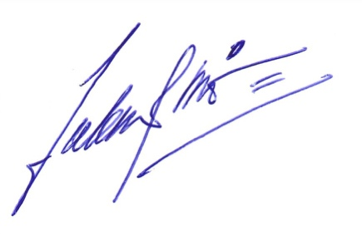
Jakarta, Januari 2021

V.H. Valentino, S.Kom., MMSI

Anggota 3 Tim Pengabdian Masyarakat

A. Identitas Diri

1. | Nama Lengkap | Fajar Purnomo Aji
2. | Jabatan Fungsional | -
3. | Jabatan Struktural | -
4. | NIM | 201743501250
5. | No. KTP
6. | Tempat dan Tanggal Lahir
7. | Alamat Rumah
8. | No. Telp. /Fax/Hp
9. | Alamat Kantor
10 | No. Telp. /Fax
11. | Alamat E-Mail
12. | Lulusan yang Telah Dihasilkan
13. | Mata Kuliah Yang diampu

B. Riwayat Pendidikan

Jenjang | S-1
Nama Perguruan Tinggi | Universitas Indraprasta PGRI
Bidang Ilmu | Programmer
Tahun Masuk-Lulus | 2017
Judul Skripsi/Tesis | -
Nama Pembimbing/Promotor | -

Semua data yang saya isikan dan tercantum dalam biodata ini adalah benar dan dapat dipertanggungjawabkan secara hukum. Apabila dikemudian hari ternyata dijumpai ketidak sesuaian dengan kenyataan, saya sanggup menerima sanksi.
Demikian biodata ini saya buat dengan sebenarnya untuk memenuhi salah satu persyaratan dalam membuat laporan akhir Pengabdian pada Masyarakat.

Jakarta, Januari 2021
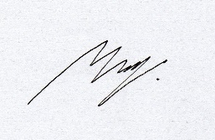

Fajar Purnomo Aji

Lampiran 2. Peta Lokasi Mitra
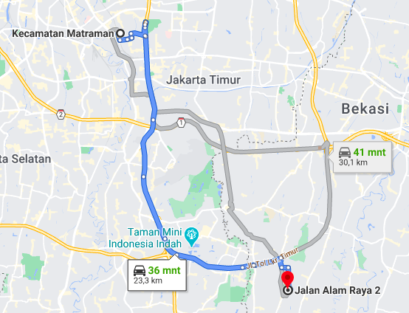

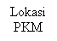

Lampiran 3. Surat Keterangan MitraParas 2
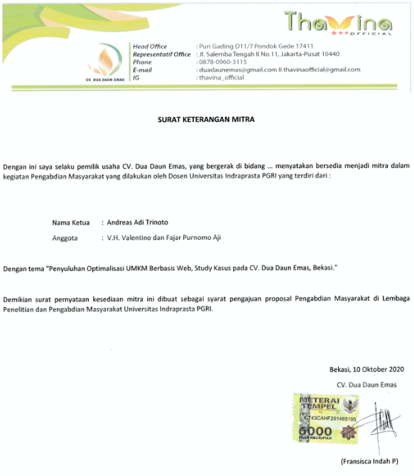

Lampiran 4. Surat telah melaksanakan Abdimas
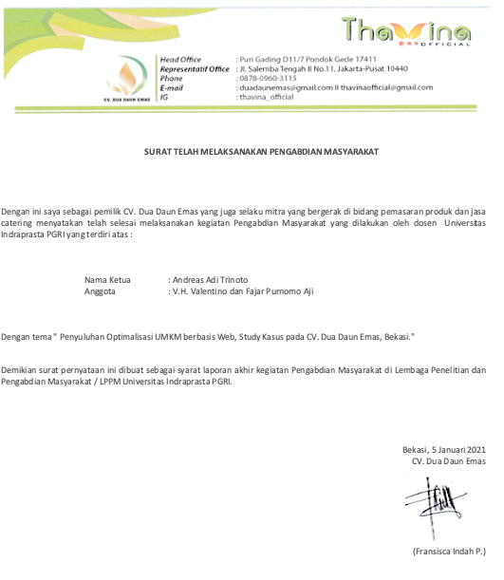

Lampiran 5. Screenshot Transfer Knowledge

